

西安科技大学

**网络工程大作业（二）**

**学院：** 计算机科学与技术学院

**专业：** 网络工程   
 **班级：** 网络工程1801班

**姓名：** 吴斌

**学号：** 18408020129

**日期：** 2021年5月

目录

引言 3

1.中国互联网的萌芽 3

2.中国国内互联网的建设 4

3.接入“Internet” 4

4.中国互联网存在的问题 5

（一）互联网行业垄断与不正当竞争问题 5

（二）平台经济与共享经济的政府监管与治理问题 5

（三）互联网企业网上交易数据确权问题 6

（四）互联网个人信息保护问题 6

5.反思996 6

（一）高强度工作不是一个现在才有的问题 7

（二）高强度工作不是一个中国才有的问题 7

（三）为什么是软件行业 7

（四）为什么是中国 8

（五）怎么办 8

（六）员工满意度 10

（七）“996”本身不是合理的做法，它追求的是资本的效益 11

6互联网营销行业发展前景 12

（一）国家政策支持互联网营销行业快速发展 12

（二）互联网和移动互联网用户规模庞大、增长迅速 12

（三）互联网营销意识不断深化 12

《中国因特网发展》

# 引言

中国互联网历经了将近30年，已经从互联网大国变成了互联网强国。我们多数的80后，90后，都是成长于当下成熟的互联网时代，时时刻刻享受着互联网带来的便利。与此同时，我们有必要了解中国互联网的发展阶段，及各个阶段的[商业模式](http://www.opp2.com/tag/%e5%95%86%e4%b8%9a%e6%a8%a1%e5%bc%8f)，丰富自己的认知。

中国互联网奠基人胡启恒女士曾说：中国的互联网不是用八抬大轿抬出来的，而是从羊肠小道里走出来的。

在人类历史的发展进程中，由战争推进的技术变革数不胜数，互联网也不例外。人们普遍普认为的互联网（Internet，也叫因特网或国际互联网）雏形是源自美国早期的军用计算机网ARPAnet（阿帕网）。冷战时期，美国军方为了使自己的计算机网络在受到袭击时仍能保持通信，就由美国国防部高级研究计划局（ARPA）建设并于1969年启用了一个健壮容错的名叫“ARPAnet”的网络。“ARPAnet”直接导致了互连协议的开发，通过互连协议，多个独立的网络可以连接成一个网络的网络，形成“Internet”的雏形。“Internet”不断发展壮大，全世界的国家和地区都纷纷选择加入互联网。目前“Internet”的用户已经遍布全球，数以亿计的人们都在使用“Internet”，它已经是一个庞大到无人能完全控制的机构了。

# 1.中国互联网的萌芽

虽然中国直到1994年才开始全功能接入“Internet”，但中国对网络的应用可以追溯到上世纪80年代。在上世纪80年代初，已经有民间机构通过位于北京的信息检索终端实现信息检索。同时一些研究机构也在尝试使用新兴的信息传输方式-电子邮件。

1987年，在德国卡尔斯鲁厄大学Werner Zorn教授带领的科研小组的帮助下，王运丰教授等在北京计算机应用技术研究所建成一个电子邮件节点。9月14日21时07分，十几位中德两国项目组成员围在一台西门子7760大型计算机旁，向德国发出了第一封电子邮件，邮件内容为“Across the Great Wall we can reach every corner in the world.”，也就是那句著名的”越过长城，走向世界“。如果你有心留意，会发现在QQ邮箱的WEB登录页面一直有这个故事的文字介绍。这里还有一个小插曲：由于邮件服务器上存在一个漏洞导致那封邮件并未能及时发送出去。在项目组的努力下，这封邮件在7天之后的9月20日终于成功抵达德国。

与此同时，国内的科学家也开始了建设互联网的探索和实践。1990年10月，钱天白教授代表中国正式在国际互联网络域名分配管理中心注册登记了我国的顶级域名.CN，并建立了我国第一台CN域名服务器，从此中国有了自己的网上标识。由于当时中国尚未实现与国际互联网的全功能连接，中国CN顶级域名服务器暂时设在德国卡尔斯鲁厄大学，一直到1995年5月中国和美国建立了直接的互联网连接后，终于落户中国。

# 2.中国国内互联网的建设

中国早期的互联网络建设目的主要是服务科研与管理工作，这期间经历了三个不同的发展阶段：NCFC、CASNET、CSTNET。

1989年，由世界银行贷款支持中国建设一批高新技术，其中一项就是要把在中科院、清华、北大的研究所组成一个“NCFC”网（中国国家计算机与网络设施网络）。“NCFC”在建设过程中困难重重，特别是在政治方面的挑战极其严峻。由于美国的技术封锁，即使花钱也买不到好用的性能高的设备，这给“NCFC”的工程人员带来的极大的挑战。从1990年4月工程启动，到1992年中科院、清华、北大三家局域网基本完成，再到1993年12月NCFC主干网工程完工。这为后期的建设提供了宝贵的经验。

1990年始，北京市计算机应用研究所、中科院高能物理研究所、电子部华北计算所第54研究所等科研单位，先后将自己的计算机与我国第一个公用分组交换网CNPAC（X.25）连接。1993年底中关村地区的30多个研究所及高校，全部用光缆互联在一起。随后，中科院在全国范围内的研究机构联网工程（CASNET）启动，CASNET完成了将12个分院区域网及其他城市的研究所连到北京的广域网，连接了24个城市。经过多年的信息基础设施建设，最终形成全国统一的国家科技网络: CSTNET。

中国公用计算机互联网（CHINANET），中国教育与科研网（CERNET），中国科学技术网（CSTNET），中国金桥信息网（CHINAGBN），组成了中国四大骨干网。

# 3.接入“Internet”

由于历史政治等原因，中国在接入“Internet”的过程中遭遇过巨大的困难。

1992年6月，在日本神户举行的INET92年会上，中国互联网开创者之一的钱华林约见了美国国家科学基金会(简称NSF，是当时Internet核心骨干网的控制单位)国际联网部门负责人，要求将中国的网络全功能接入“Internet”。

1994年年初，正值中美双边科技联合会议召开之际，时任中科院副院长的胡启恒胡启恒代表中方向NSF再次重申联入“Internet”的要求并得到了许可。同年4月20日，通过美国Sprint公司的一条64K国际专线，中国互联网完成了与国际互联网的全功能连接。至此，中国打开了通向国际互联网的第一扇大门，1994年被认为是中国互联网元年。

中国在完成跨入互联网元年之后，迎来了社会、产业、文化、科研、教育等全面的发展热潮。如今中国在互联网已经取得极大的成就。不仅在网民数量上全球第一，而且形成了以阿里巴巴，腾讯，百度（BAT）为代表互联网巨头，更有一大批新兴的具有活力的互联网企业。

中国已经成长为全球互联网发展第二的国家，我们有理由相信，在不久的将来，将会成为No.1！

# 4.中国互联网存在的问题

2019年1月13日，中央财经大学中国互联网经济研究院、经济学院及社会科学文献出版社共同发布了《互联网经济蓝皮书：中国互联网经济发展报告（2018）》。蓝皮书指出，中国互联网经济发展存在四大问题。

## （一）互联网行业垄断与不正当竞争问题

　　网行业存在“一家独大、赢者通吃”的现象，涉及垄断与不正当竞争的纠纷与诉讼不断增多。正如帕克等指出的那样，平台革命也存在阴暗面。例如，2017年9月，饿了么因不正当竞争被法院判处罚款5万元并要求赔礼道歉，然而，在“双十一”期间，饿了么在宣传中打出“每单比美团优惠”的字样，因存在虚假宣传问题，再次引起纠纷。

　　造成这一问题的原因：一方面源于互联网行业自身的特点，即存在不同群体之间的网络外部性所导致的市场集中度较高；另一方面相关法律以及行业法规不健全，无法跟上互联网行业迅速发展的步伐，从而损害了互联网企业之间公平有序的竞争态势。这一问题既会造成消费者权益受损，又会挫伤企业研发创新的积极性。

## （二）平台经济与共享经济的政府监管与治理问题

　　尽管以网上购物为代表的平台经济与以网上服务类行业为代表的共享经济为人们的日常生活带来了极大的便利，但也应该看到这两类新型市场中出现的各类问题。例如，2016年“魏则西事件”所揭开的百度竞价排名乱象；2017年摩拜、ofo等共享单车企业过度投放自行车导致乱停乱放、阻碍正常通行；2018年滴滴、携程、饿了么等网上服务类企业被曝光大数据“杀熟”问题。这些问题都反映出互联网行业在高速发展过程中需要高度重视政府监控与平台治理。这不仅需要政府监管部门合理设计相关法律法规以维护互联网行业的健康发展，也需要互联网平台企业发挥作用，对自身进行有效治理，实现市场监管与平台治理的良性互动。

## （三）互联网企业网上交易数据确权问题

　　互联网经济不断深入发展，互联网企业交易规模及其涉及领域随之不断扩张，进而产生了大量的交易数据。这些数据包含交易时间、买卖双方、商品价格与数量、物流等具体信息。这些信息构成了互联网经济大数据，其背后所蕴含潜在的巨大价值不言而喻。生产厂商通过这些数据可以了解市场的需求信息，从而更好地制定产品与定价决策；平台企业利用这些数据可以了解供求双方的信息，从而更好地制定治理决策；政府利用这些数据可以了解互联网经济运行情况，从而更好地制定相关的法律法规与经济政策；这些数据对于从事互联网经济的研究人员来说，更是至关重要。但这些数据通常由平台企业所拥有。此外，很多企业和个人通过设计网络爬虫程序，不间断地从网上销售商品的网页上抓取信息，积累了规模可观的交易数据。通过这些数据，可以推断出平台企业与消费者的商业信息，因此如果缺乏对这些数据的有效保护，很有可能损害平台企业的商业利益与消费者权益。因此，如何确定这些数据的采集权、所有权和使用权成为非常重要且敏感的问题。

## （四）互联网个人信息保护问题

　　2018年3月，脸书网（Facebook）的用户数据泄露事件使得互联网个人信息保护问题再次成为人们关注的焦点问题。在互联网经济中，个人之间、企业之间、个人与企业之间的互联非常紧密，信息流在个体间的传送十分频繁。这虽然加速了信息通信的深度融合，填补了信息鸿沟，但也加剧了个人信息泄露的风险。近年来，从淘宝、360、携程到12306官网，大规模的信息泄露问题加剧了社会对网络信息安全的忧虑。我国针对个人信息保护方面的法律法规将近70部，但相关法规过于空泛，针对性较弱，在实践中难以操作，这在一定程度上加剧了互联网个人信息发生的频率和不良影响。

# 5.反思996

996 是一个很有争议的问题。虽然有几十万 star 的 996.icu，但维护“996”正确性的人还是不少的，主要是下面几种观点。

一是有追求的人比 996 还忙，“码农”不用矫情而是应该珍惜奋斗机会，老板比员工辛苦多了，还扛着风险。这当然是不太靠谱的观念。老板和管理层的收益没有办法完全和普通员工分享，压力和风险也就不要希望普通员工来分担。我见过很多公司，要做什么，究竟怎么做没想清楚，CEO 焦虑得不行，就去要求大家 996，这其实只是在传递自己的焦虑而已。

二是认为程序员目前处于整个产业的最底层，按照马克思主义经济理论，当生产力过剩的时候，生产者拿到手的回报就会下降，并且你不做这个工作，还有其他人等着做。这也是不太靠谱的观念。做技术的真烂大街了吗？从我几百场的面试下来，感觉靠谱的程序员仍然是“卖方市场”：他们的机会很多。另一方面，如果你觉得他们是产业工人，上班对他们就是工作，大家的要求也不过是“依法办事”。

其实我感觉可以冷静地看一下这究竟是一个什么样的问题，不要一上来就是那么对立的姿态。

## （一）高强度工作不是一个现在才有的问题

1928 年冬天，凯恩斯发表了一篇文章，题为《我们后代的经济前景》(Economic Possibilities for Our Grandchildren)。文中凯恩斯预测到 2028 年，因为生产力不断发展，人类每周只需要上 15 小[时班](https://36kr.com/projectDetails/179955)。

罗素不但在《幸福之路》里说，“一个人觉得自己工作重要是精神失常的前兆”，他甚至在 1930 年专门写了一篇《闲暇颂》歌颂慵懒的生活状态。

这两位都觉得，当时的文化痴迷于将工作本身视为崇高追求，而不是将其视为一个完整生活的一部分，对文明的发展大大有害。

利兹大学商学院经济学教授大卫斯宾塞后来研究说，公司高管、经济学家和政治家赞美痴迷工作的这种姿态至少可以追溯到 16 世纪欧洲重商主义的兴起：“雇主一直在努力消解工作无法吸引人的本性，希望通过各种宣传让大家喜欢甚至追求它。”

## （二）高强度工作不是一个中国才有的问题

不管是 Amazon 的高压管理制度，还是每天睡 4 个小时每周至少一[个通](https://36kr.com/projectDetails/66837)宵产假休 11 天的梅姐，还是 Musk 在 twitter 上教育大家 40 个小时一周的工作无法改变世界实际上，全世界都有一些很拼很疯狂的人。

这么一个古老，又普遍的问题，为什么是中国软件行业爆发了 996.icu？要回答这个问题，我们首先看看，为什么是软件行业，再看看为什么是中国。

## （三）为什么是软件行业

因为软件的复杂度，我们很多时候不知道怎么度量和改进软件团队的效率和质量，如果靠经验估计出来的时间点等得不到老板和相关利益方的信任，就只能以加班来“拼”。



## （四）为什么是中国

主要原因当然是我们还很落后。这些年国内的研发水平有了长足进步，但是工程能力和组织能力还是有很大提升空间的，特别是大多数的中小公司，这属于发展中的问题。

另一方面，有时候国内这种拼法，多少有把名利上的成就作为成功的唯一标准的原因。这也属于发展中的问题。

发展中的问题，只能靠继续发展来解决。

## （五）怎么办

怎么解决呢？靠信任是不行，靠信念也是不行的，还是要讲究科学的方法。

你只能去管理你能度量的东西。

那么该怎样发展我们的管理手段，解决这里面的问题？

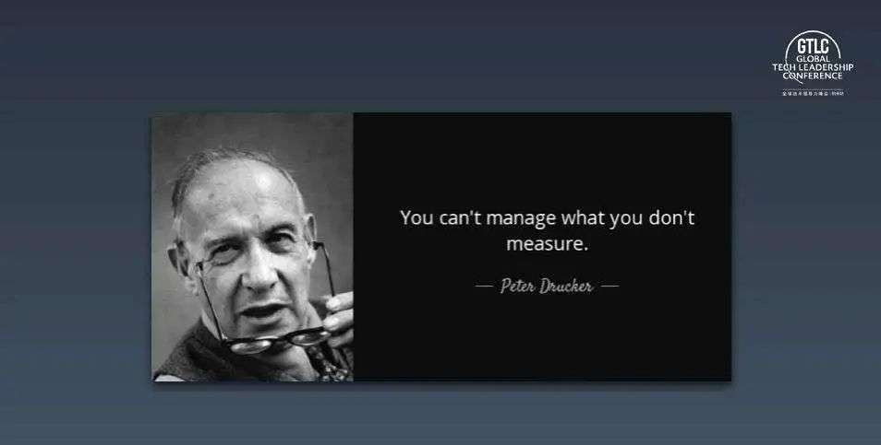

首先什么是效率？究竟怎么去度量一个软件开发的效率？以前有很多办法：数代码的行数，记 Time records。一个团队一个迭代能做什么，其实算的是这个团队的容量，并不能直接体现你的效率。还有一个问题是它关心的是个人不是团队，如果大家喜欢看篮球足球就知道，现在很多统计都是看团队而不是看球星的，软件开发作为一个复杂的社会化活动，只看个体的效率，这个是不对的。

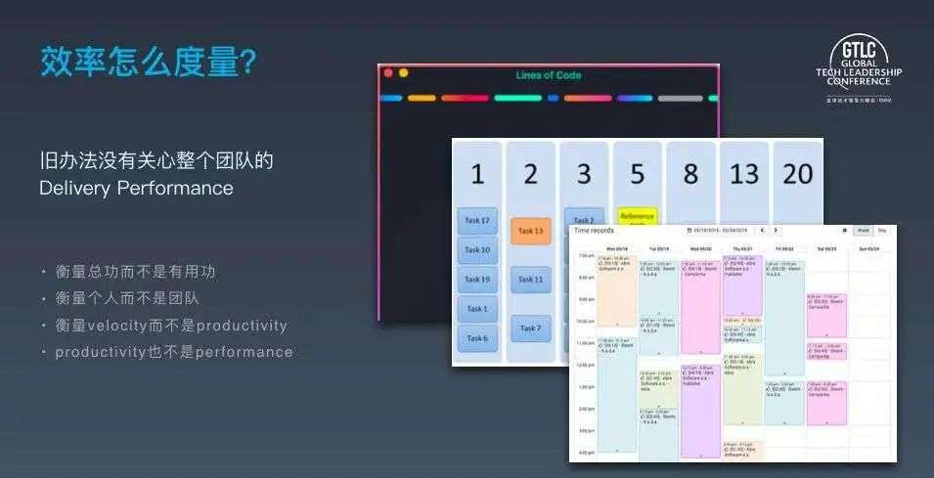

另外，我们很多时候通过排 story points 等方法，追求对研发资源的利用率，把产品、开发、测试、设计等各个团队的工作都排得满满当当。这种做法是不是就会提高效率呢？我们可以看看下面这个排队理论里面的数学原理，叫做“Little's Law“。



这个定理揭示了，如果你队列的资源占用率非常高，那就很容易出现死锁。公司把各个职能的团队在迭代里面都排得非常满，出现任何变化都插不进去新任务，就会死锁。所以在公司里应该注意：一是减少资源的使用率，留出空档做技术建设或者是临时需求；二是通过看 WIP 的数据，跟踪每一个员工同时进行的任务是不是太多，会不会有上下文切换太频繁的问题。

我们公司衡量效率的指标一是 Lead Time，二是部署的频次。Lead Time 是指从用户提出一个需求，到这个需求被满足的时间。在软件开发的上下文里面，我们主要是记录从需求确认，到功能被开发出来并经过测试验证，最终上线到用户可用的时间。

部署频次可以很好到反应工作效率，并且也体现公司整个基础设施建设到质量。能够按需随时发布版本的公司，在国内还是不太多的。

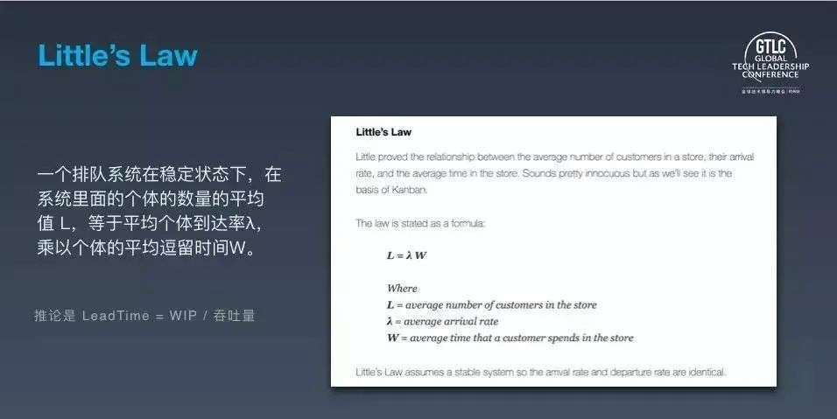

质量怎么样衡量呢？我们在公司里面衡量质量有两个：一个 MTTR，就是你的系统出问题之后从感知到恢复正常需要的时间。第二个是变更的失败率，就是针对生产环境（包括了灰度环境）的变更（包括 release 和配置两个维度的变更）失败率（是否导致了服务降级，服务失效，需要 hotfix/rollback/patch）。

我们选定了这四个指标来衡量我们的效率和质[量之](https://36kr.com/projectDetails/629729)后，还做了很多的脚本和工具，把这些数据自动的收集起来，生成一个 dashboard，投到公司研发团队办公区的墙上，让大家[一起](https://www.36dianping.com/space/4772100123)来追求和提升。实施了一段时间之后，可以明显看到公司不仅仅是效率提高了，整个质量也有了明显的提高。但是这里要提醒一点，要做这样的动作，对公司文化是有要求的。如果公司的文化不是一个很开放，允许犯错的文化，收集的这些数据可能就会是假的。

## （六）员工满意度

我们最后来说说员工满意度。要做员工满意度，我们首先要关注研发团队的文化。这实际上也是可以度量的，下面是北欧的社会学家 Ron Westrum 给组织的分类，一种是谁的权力大谁说了算，组织里面对信息的分享和流动有恐惧感，会因为政治原因隐藏或者是更改信息。

第二种是讲规则。这种是国内大部分公司的状态。每个部门都希望能够按照自己的规则来，哪怕这是影响最后的结果交付的。

第三种是面向效率，关注如何达成目标的组织状态。很多时候，你对自己的组织属于哪一类有数了，就知道怎么去改进它了。

然后，我们很多公司没有做职级体系，没有明确什么样的行为会获得奖励，什么样的行为会被惩罚。作为公司的管理者一定要建立一个公平、公正的环境。我们经常说勤奋的工作不会“杀人“，但是环境不公正其实会。

另外作为一个技术管理者，一定要把员工当作一个产品去做。这个在国内的公司里面确实做得不太好。关注员工，投资员工，让员工获得发展，其实是比投资某些技术或者固定资产，要划算的。

最后就是每一个技术管理者要切实落地最佳实践，特别是技术的最佳实践。在敏捷流程推了这么多年以后，我们和很多同行都发现，技术上的最佳实践发挥的效果仍然是比流程上的最佳实践要大的。当公司有良好的 code review，有完备的 CI/CD，有优秀的基础设施和编程框架，员工每天都是按照行业的最佳实践进行生产工作的时候，满意度自然就上来了，他会觉得自己在一个很好的研发团队，他会产生 identity。

退一万步讲，如果没有办法很快在组织、技术上有提高，你仍然可以做一些事情，比如把自己要做什么想清楚。作为管理者要常常问自己以及直接汇报给自己的人，你的目标清晰吗？你做的东西是服务于目标的正确的事情吗？你要做的下面的人非常明确并且有能力完成它吗？

## （七）“996”本身不是合理的做法，它追求的是资本的效益

我是反对 996，特别是强制长期 996 的。核心的原因是，本来社会上的劳动力是足够多的。公司“招一个人给两个人的工资干三个人的活”，背后的原因无非是，人多了，沟通和运营的成本会高很多，要保持高的效率也需要很多基础设施的投入和组织能力的建设。

所以 996 不是合理的，只是对公司而言合算：它追求的是资本和公司的效益最大化，牺牲了员工的很多生活之外，更侵占了员工学习和发展的时间。

一个人如果觉得他累了，或者他有名利之外别的追求，我们要能够接受和尊重。不能把年轻人当成燃料，要当成产品去打磨。如果光讲拼搏，我们有过比 996 更狂热的时期，不是吗？我们做一个组织、一个公司，本身还是希望让那些平凡的人干成不平凡的事，而不是要求每一个员工变成马云。这是我对技术管理者的一点呼吁！

# 6互联网营销行业发展前景

## （一）国家政策支持互联网营销行业快速发展

　　国家工商行政管理总局《关于推进广告战略实施的意见》提出支持广告业创新发展，促进数字、网络等新技术在广告服务领域的应用，推动网络、数字和新兴广告媒体发展，支持广告产业与高技术产业相互渗透，不断创新媒介方式、拓宽发布渠道，形成传统媒介与新兴媒介的优势互补与联动发展。国家在“十三五”规划中提出要支持广告业与互联网产业融合发展，规范数字广告程序化交易管理，建立新的数字广告生态；鼓励广告业以“互联网+广告”为核心，实现跨媒介、跨平台、跨终端整合服务。

## （二）互联网和移动互联网用户规模庞大、增长迅速

　　随着全球移动互联网基础设施建设不断完善和，2019年全球互联网用户已经达到45.4亿人，渗透率达到了59%，且随着智能手机的普及，用户的使用时长不断加长。美洲和欧洲互联网用户已经达到7.76亿人和7.11亿人，互联网渗透率分别达到76%和84%，美国成为全球第一大广告市场、全球第一大游戏市场和全球第二大电商市场。中国作为全球第一大互联网国家，向成熟市场逐步渗透是国内优秀互联网公司的必由之路。

## （三）互联网营销意识不断深化

　　我国企业的互联网营销意识正不断深化。互联网营销以其成本低、效率高、传播速度快、覆盖范围广、效果可即时监测等特性受到越来越多的企业关注，企业对互联网营销预算增加，带动行业需求增长。近年来中国的电子产品、3C数码、家居用品、工业设计产品、快消品等纷纷在国际市场打开了知名度，电子商务、O2O、共享经济等中国成功模式也在海外纷纷落地，大型企业和具有竞争力的中小企业形成了全方位的出海需求。出海的强劲需求带动广告预算的持续增长，在社会化分工不断细化、专业互联网营销服务机构不断成熟的背景下，出海企业对营销服务商的依赖程度不断提高。